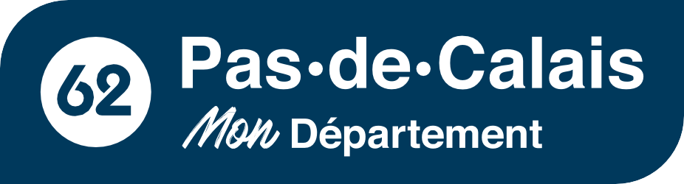

Charte graphique
du département du pas-de-Calais
à l’intention de nos partenaires

2022, la charte graphique du Département évo- lue ! En effet, de nouveaux médias de commu- nication (réseaux sociaux, vidéos,…) ont fait leur apparition ces dernières années. Aussi, le Dépar- tement a-t-il choisi d’adapter sa charte graphique à ces nouveaux supports de communication.
D’ailleurs, certaines politiques publiques dé- partementales, des plateformes et dispositifs : MonJob62, Ressources62, Jeunes du 62… , uti- lisent déjà le 62 accolé au nom du dispositif, de même que la photo de profil des réseaux so- ciaux départementaux.

Ainsi, le 62 illustre un territoire et un sentiment d’appartenance et devient donc partie inté- grante du logo départemental. Il vient rempla- cer le triangle utilisé depuis la fin des années 1980.

Nouvelle charte graphique du Département du Pas-de-Calais

La charte graphique du Département du Pas-de-Calais regroupe l’ensemble des codes et des règles définissant l’identité visuelle de l’institution.
Ce guide s’adresse à ceux qui produisent des documents portant la signature du Département. Il comprend les instructions concernant le logotype et son utilisation.

Les fichiers sont disponibles sur : pasdecalais.fr. N’hésitez pas à prendre contact avec la Direction de la communication pour tout renseignement complémentaire : 03 21 21 91 01 ou en envoyant un mail à pao@pasdecalais.fr
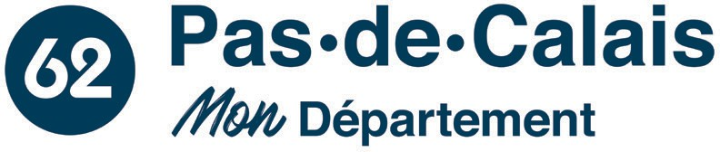
Ce logotype sera utilisé pour tous les supports de communication, de promotion ou d’information : véhicules, affiches, bâtiments, objets promotionnels…

Le logotype est structuré et construit dans un rectangle virtuel.

Le cercle avec le 62 est calé sur le haut de la lettre P de « Pas-de-Calais » et le bas du « M » de « Mon ».
Dans le cas présent, le rectangle est virtuel mais lorsqu’il est utilisé dans un cartouche, il peut prendre une forme arrondie sur 2 des 4 coins (cf. page suivante).

Aucun élément graphique ne doit franchir la délimitation de l’espace de protection de l’identité visuelle (fond rectangle). L’espace de respiration autour du logotype doit être impérativement respecté.

D’autre part, la bulle 62 ne peut en aucun cas être déplacée. Le logo ne peut être modifié ou changé dans ses proportions.

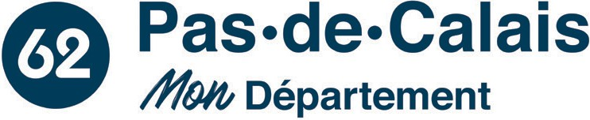
Aucun élément graphique ou de texte ne doit empiéter la délimitation de la zone de protection du logo.

Colorimétrie et utilisation du logotype
Attention, la couleur de la bulle avec le « 62 » doit toujours être de la même couleur que le reste du logo. Il est interdit de mettre des couleurs différentes sur un même logo.

Utilisation du logo sans bloc de fond, en défonce

La priorité à donner est celle du bleu original du logotype,
à savoir C100 M70 J30 N40 ou pantone 302C.

Il peut être utilisé
en version noir et blanc.

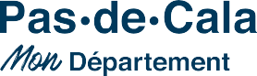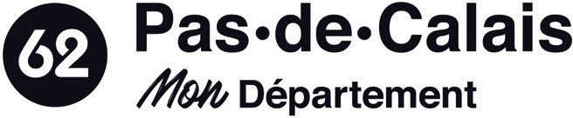

Utilisation en couleur selon les besoins de la mise en page du partenaire et selon ses propres codes couleurs.
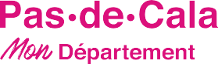
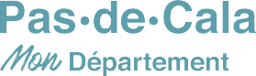

Dans un bloc rectangulaire
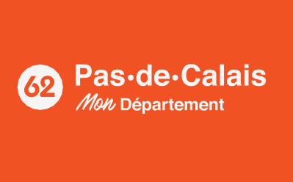
ou sur un fond de couleur uniforme.
Ou en défonce sur une photo ou une image
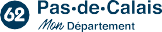
à partir du moment où le logotype reste très lisible.

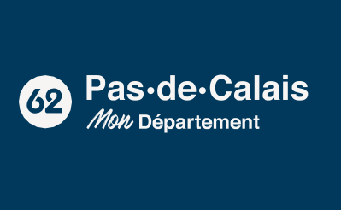

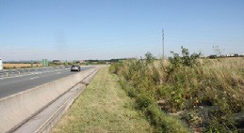
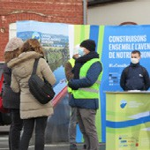
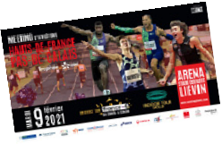
À titre d’exemples :
nilatéralement par l’État, une requête toujours restée sans suite... Aussi, dix-sept entaux ont lancé en fin de semaine dernière une démarche contentieuse pour obliger fin ses engagements. Parmi eux, le Pas-de-Calais comme l’explique le Président Jean-

ollègues Présidents de Conseils ou la dépendance liée à l’âge. Nous le voyons bien ous avons décidé d’engager aujourd’hui avec les conséquences liées à la crise tre l’État dans le but d’obtenir sanitaire, nous sommes en première ligne pour sation financière lorsqu’il décide trouver des solutions concrètes aux difficultés des augmenter le RSA. En clair, citoyens. Mais, comme le souligne un récent rapport menter l’allocation et charge au de la Cour des Comptes, « les Départements seront débrouiller pour payer ; ce n’est les plus sévèrement fragilisés en raison de la nature
de leurs recettes et de l’accélération des dépenses nsfert du RSA aux Départements, sociales générées par la crise ».
était couverte par l’État à 100 % Par ses décisions, prises sans concertation, l’État ’hui elle ne l’est plus qu’à hauteur ne doit pas nous mettre chaque jour un peu plus ant à la charge des Départements. encore plus en difficulté. Que ce soit pour la relance d’augmenter une allocation, ce économique, l’organisation au plus proche de la ous augmente. population ou le traitement de l’urgence sociale,
e Département est la collectivité le Gouvernement ne pourra pas faire sans les e travailler aux côtés de l’État collectivités locales. Il est donc temps qu’il nous er la population dans ses considère enfin comme de véritables partenaires ! »
lorsque survient un handicap

Vu dans la presse

Dans l’Audomarois, la valorisation environnementale des délaissés de voirie est une préoccupation constante comme ici le long de la RD 942.

Le Département plante 5 000 arbustes le long de la RD 943
La Voix du Nord Saint-Omer est revenue récemment sur la plantation de 5 000 arbustes le long de la RD 943 entre Moulle et Nordausques. Une opération conduite par le Département du Pas-de-Calais en lien avec le Parc naturel régional des Caps et Marais d’Opale. Cyrille Duvivier, directeur de la MDADT de l’Audomarois, précise que le projet s’inscrit dans la politique globale de préservation de la biodiversité portée par la collectivité : « Le but de ces massifs arbustifs est de restaurer des corridors écologiques ». Il rappelle également qu’une autre campagne de plantations de dépendances vertes est menée sur la RD 300 entre Serques et Eperlecques.
l’État décide d’aug Département de se plus possible !
Au moment du tra en 2004, l’allocation ou presque. Aujourd de 58 %, le reste ét À chaque décision
reste à charge pour n Bien évidemment, l la plus à même d pour accompagn difficultés sociales,
Depuis plusieurs années, les Départements demandent une meilleure compensation des revalorisations du RSA décidées u
Conseils départem l’État à honorer en Claude Leroy :
« Avec 16 de mes c départementaux, n une procédure con une juste compen unilatéralement d’
La compétition accueillera le détenteur du record
La 27e édition du Meeting d’athlétisme Hauts-de-France Pas-de-Calais est programmée le mardi 9 février 2021 à Liévin. Forcément, avec la crise sanitaire, l’événement à la portée internationale se déroulera à huis clos. Le Département du Pas-de-Calais est un partenaire historique du rendez-vous comme l’explique Caroline Matrat, Vice-présidente du Département en charge du sport : « L’accompagnement de la ligue des Hauts-de-France d’athlétisme pour la réalisation du Meeting s’inscrit pleinement dans la logique des ambitions affichées par la collectivité en matière de développement et de promotion du sport. » Certes, sans public, le cru 2021 aura moins de saveur mais, pour autant, le plateau et le spectacle seront exceptionnels. Un seul exemple : la compétition accueillera le détenteur du record mondial du triple saut en salle : Hugues Fabrice Zango qui est licencié à… Artois athlétisme ! « En associant son nom à la manifestation, le Pas-de-Calais s’inscrit dans la continuité de son engagement aux côtés des organisateurs; la collectivité a, de tous temps, constitué un partenaire majeur des grands événements sportifs accueillis à l’Arena Stade Couvert de Liévin » souligne le Président Jean- Claude Leroy.
Jean-Claude Leroy, Président du Dépar- tement du Pas- de-Calais, réagit à la disparition le vendredi 29 janvier
2021, à l’âge de 75 ans, d’une figure du Bassin minier, Charles Depoorter :

« J’ai appris son décès avec beaucoup de tristesse, je l’ai longtemps côtoyé au Département où son travail, son sens de la formule et ses valeurs étaient appréciés. Conseiller général du canton de Lens- Est, il n’a eu de cesse de défendre la jeunesse et de
mondial du triple saut en salle: Hugues Fabrice Le Pas-de-Calais dans la dynamique « Paris 2024 »
Zango qui est licencié à Artois athlétisme.
La tenue du Meeting de Liévin donne l’occasion au Département du Pas-de-Calais de rappeler qu’il est dans la dynamique « Paris 2024 ». Les liens entre le Pas-de-Calais et les Jeux Olympiques et Paralympiques sont très forts et ont pris une dimension nouvelle lors de la mobilisation autour des Jeux de Londres de 2012. La stratégie
« Pas-de-Calais 2012 » est un acte fondateur pour le Département en matière de soutien au sport. « Cet engagement s’était notamment traduit par un soutien massif à la construction d’équipements sportifs dits structurants, avec près de 20 millions d’euros investis » précise la Vice-présidente Caroline Matrat. Parallèlement, une culture de l’accueil de délégations étrangères s’est installée dans les territoires. Fort de cette dynamique, le Département du Pas-de-Calais s’est lancé dans l’aventure « Paris 2024 », il a obtenu le label « Terre de Jeux 2024 » en 2019. En fin d’année dernière, une autre bonne nouvelle est tombée : 29 sites labellisés « Paris
2024 » pour le Pas-de-Calais ; un seul département en France a fait mieux !
s’engager dans la rénovation des collèges de Lens et
Sallaumines. Il était aussi particulièrement impliqué Avec ses 107 kilomètres de long, le Canal Seine-Nord Europe est un projet unique d’aménagement dans le développement des banques coopératives, du territoire qui va générer près de 6 000 emplois directs au plus fort de sa construction. Après rendant possible bien des projets pour la population des années de réflexion et de remaniements, le projet - accompagné par le Département du Pas- et les plus démunis. À sa famille, ses amis, aux de-Calais - est en train de devenir réalité avec en 2021 l’arrêté d’autorisation environnementale habitants des villes de Lens et de Sallaumines où il attendu pour le secteur 1 (sud du tracé), le lancement des premiers travaux préparatoires dans fut élu, j’adresse au nom du Conseil départemental l’Oise et la poursuite de la mise en place de mesures compensatoires. Le Canal s’invite désormais
du Pas-de-Calais, mes sincères condoléances. »
aussi dans le Pas-de-Calais, avec en ce début d’année la tenue de stands d’information, ainsi que de permanences physiques ou virtuelles, dans les communes traversées par l’ouvrage ou situées à proximité. L’occasion pour les riverains et les professionnels du secteur d’en savoir plus sur le projet… en attendant le premier coup de pioche dans le Pas-de-Calais. Un événement historique prévu pour 2023 ! Les premières barges à grand gabarit chargées de marchandises sont attendues quant à elles fin 2028.
En savoir plus: https://www.pasdecalais.fr/Actualites/Actualite-Environnement-cadre-de-vie/ Rencontre avec les habitants à Bourlon.
Canal-Seine-Nord-Europe-premieres-rencontres-avec-les-habitants
À RETENIR Commission permanente: Lundi 8 février - Lundi 8 mars - Lundi 12 avril - Lundi 10 mai - Lundi 7 juin
EN 2021
DATES Conseil départemental : Lundi 15 février (DOB) - Lundi 22 mars (budget primitif)
Disparition de Charles Depoorter : l’hommage de Jean-Claude Leroy

En direct du Conseil départemental
LETTRE D’INFORMATION
AUX CONSEILLERS DÉPARTEMENTAUX
hebdomadaire
édition du vendredi 12 mars 2021
n° 245
Canal Seine-Nord Europe: premières rencontres avec les habitants du Pas-de-Calais
Meeting d’athlétisme Hauts-de-France Pas-de-Calais : à huis clos mais toujours avec le soutien
du Département du Pas-de-Calais
RSA : 17 Départements dont le Pas-de-Calais réclament la juste compensation
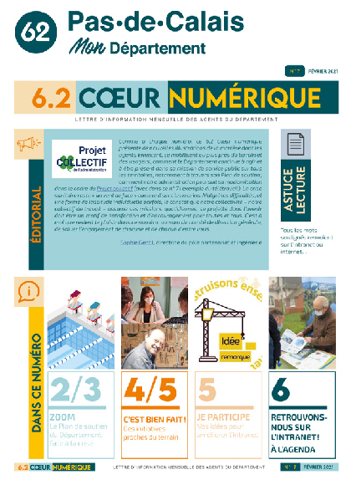
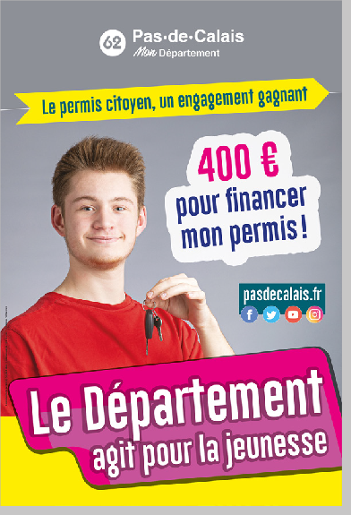
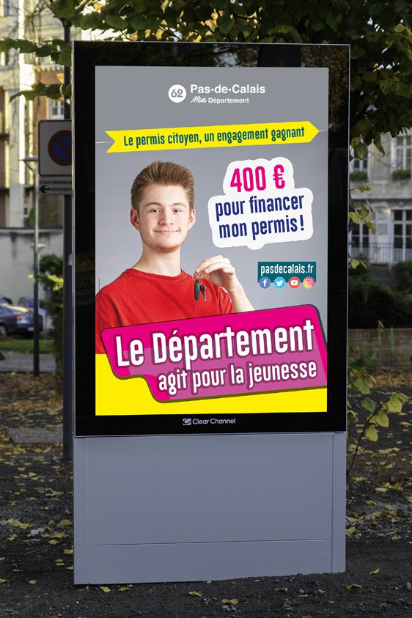
 | Directeur de publication : Jean-Claude LEROY / Coordination : Luc CHARPENTIER, Nicolas CÉLIE, François DENOEU, Jean Marie CORBISIER, Romain LAMIRAND / Photographie : Romain LAMIRAND, Luc CHARPENTIER, Nicolas CÉLIE, François DENOEU, Yannick CADART, Jérôme POUILLE / Conception : Valérie SÉVIN  Contact : charpentier.luc@pasdecalais.fr | En direct du Conseil départemental LETTRE D’INFORMATION AUX CONSEILLERS DÉPARTEMENTAUX  édition du vendredi 12 mars 2021  n° 245

Utilisation du logo avec bloc de fond

L’utilisation dans un bloc doit contenir les angles haut gauche et bas droite arrondis à 6 mm.
La respiration autour du logo et le bloc doit être centrée comme énoncé en page 3.
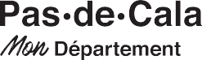

La couleur du texte et de la bulle 62 du logo seront à adapter en bleu, noir ou blanc afin d’optimiser au maximum la lisibilité du logotype de « Pas-de-Calais Mon Département ».
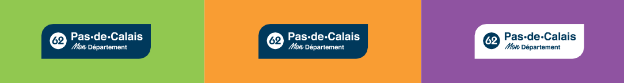

L’utilisation sur fond photo doit comporter un cartouche de fond si le logo n’est pas suffisamment lisible en défonce.
Rapprochez-vous de la Direction de la communication afin d’obtenir un Bon à Tirer (BAT).
À titre d’exemples :
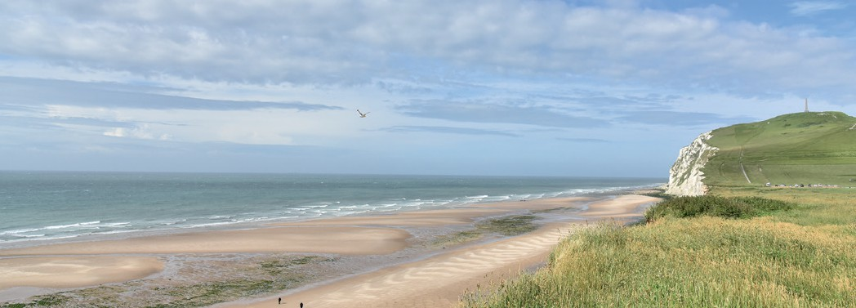
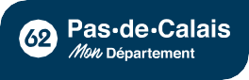
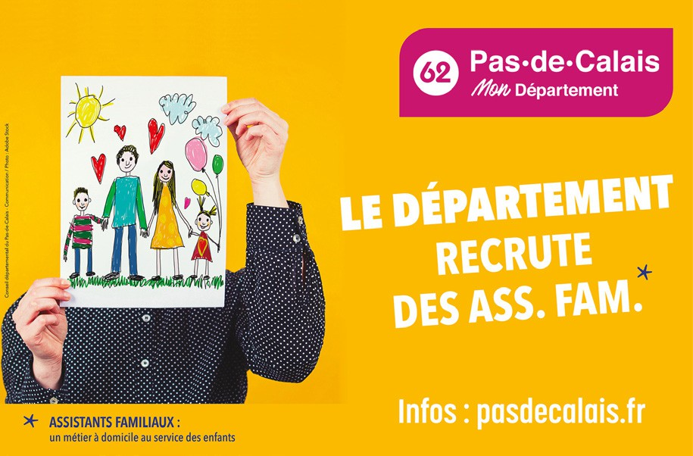
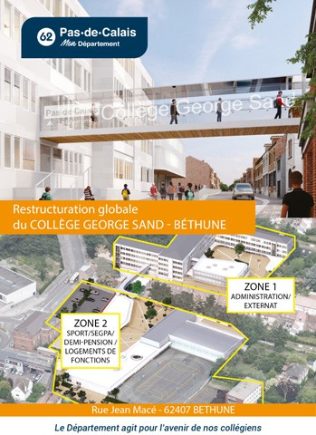
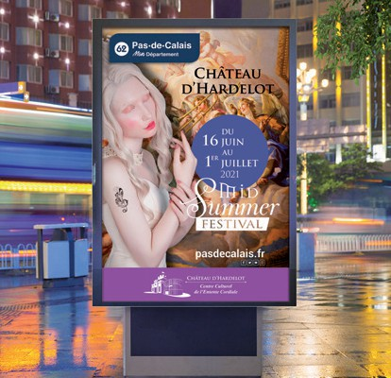
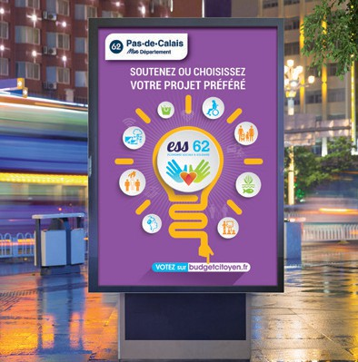
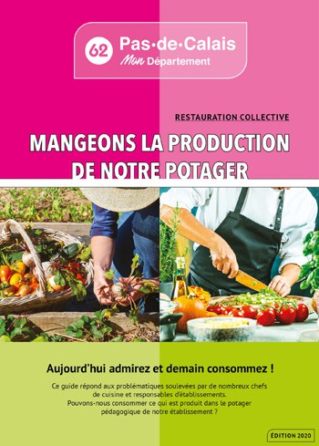

Dans le cas où la mise en page nécessiterait une version plus verticale du logotype et à titre exceptionnel d’utilisation, il est possible d’utiliser ce logo :

Les différents éléments qui composent le logo sont ici centrés par ligne. La respiration autour du logotype doit aussi être respectée. Aucune modification et/ou décentrage du logo ne peuvent être effectués.

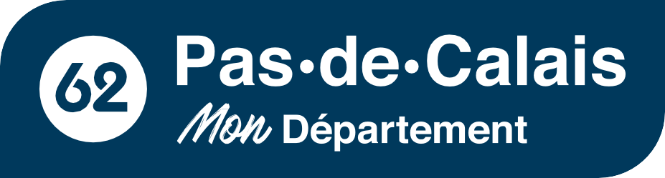
Polices du logotype

« Pas-de-Calais et Département » :

Helvetica bold

« Mon » :

Mark my words

« 62 » :
Bauhaus bold

